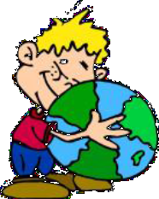
Deň Zeme v IV. A

MAT EMA TIKA počítajú, recyklujú, vysádzajú
7 . 6 =
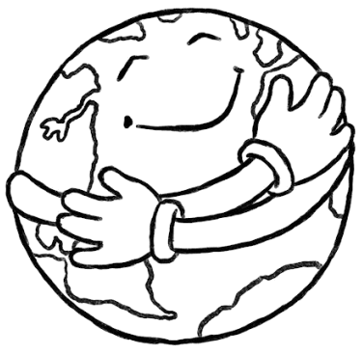
5 . 8 =
9 . 8 =
56 : 8 =
12 : 4 =
72 : 9 =
54 : 6 =
42 : 7 =
8 . 4 =
6 . 4
7 . 5 =

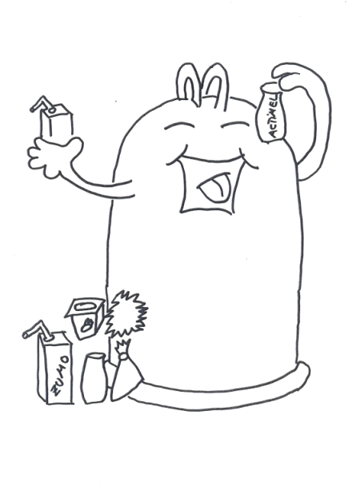

- Štvrtáci sa vybrali na Deň Zeme ________________________
vyčistiť les. Chlapci nazberali ________________________
45 kg odpadkov a dievčatá ________________________
5 – krát kg menej odpadkov.
Koľko kg odpadkov nazbierali
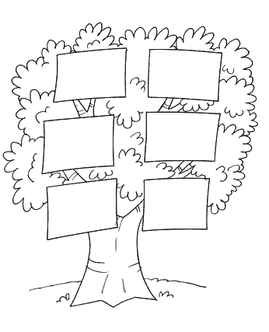
spolu? Odpoveď: _________________________________

Ešte príklady na násobenie. Strom si vymaľuj.

6 . 7 = 56 : 7 =

81 : 9 =

9 . 6 =

7 . 7 = 18 : 3 =

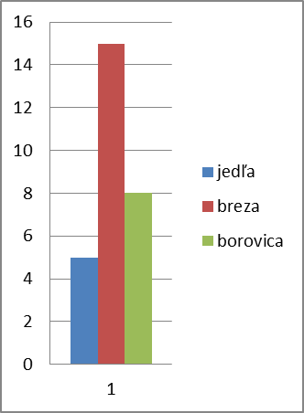
Prečítaj z grafu:
- Koľko jedlí rastie v parku _____
- Koľko briez ______
- Koľko borovíc______
- O koľko viac je briez ako borovíc ______
- Koľkokrát viac je briez ako jedlí _______

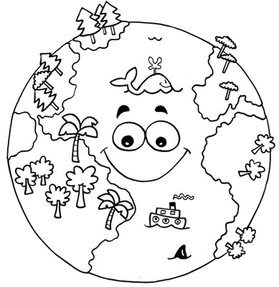

Žiaci školy vysádzali stromčeky. Vysadili 1145 jedlí, o 44 viac smrekov a o 125 menej borovíc. Koľko jednotlivých stromčekov vysadili? Koľko spolu všetkých stromčekov vysadili? Výsledok zaokrúhli na desiatky!
Výpočet: _____________________
„Zrelý listnatý strom vyprodukuje toľko kyslíka, koľko ročne vdýchne 10 ľudí.“
Pre koľkých ľudí vysadili žiaci stromčeky?
Výpočet: _____________________

V škole triedime odpad. Ročne vyhodíme asi 1589 kg plastov, 1387 kg papiera.
Čoho vyhodíme viac a o koľko? Výpočet: _____________________

